**五常國中因應疫情升級第三級之配套措施**

**附件2**

110.05.17防疫會議後修正公告

**在這非常的時期，需要你我彼此的信任、關懷與尊重**

**不要慌張、不要懷疑、沒有排擠、沒有責難**

**每一位師生，自主自律防疫，愛護自己。**

**我們一定可以 一起守護臺灣！**

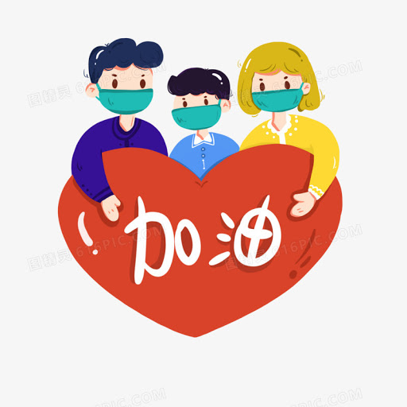

各位師長、同學、家長好：

因應疫情影響，本校配合中央流行疫情指揮中心，從5月15日至28日提升雙北地區疫情警戒至第三級（為期2週），以防範發生大規模社區傳播，各項配套措施因應調整如下：

**請每一個人都要配合落實，共同守護全臺灣的安全**

**一、5/17(一) 確認師生健康狀況及準備防疫用品**

1. **請全校教職員工確認自己的健康狀況**

(若有發燒流鼻水咳嗽等不良情況，請盡早就醫，並主動通知人事室及健康中心)。

1. **請導師協助掌握班上同學的健康狀況**

（若有發燒流鼻水咳嗽等不良情況，請盡早就醫，勿到校，並通知健康中心）

1. **請導師安排每天校後的教室環境消毒工作**，提醒學生明天到校立即進行教室消毒。
2. **請全校師生自備口罩、抹布、手套**等清潔用品到校，**入校後須全程配戴口罩**。
3. 鼓勵大家先行下載臺北通app，以節省實聯制時間。

**二、05/17(一) 班級及辦公室消毒**

1. 7：50 請導師到班協助防疫工作
2. 督導班級教室進行消毒並確實再次量測體溫，體溫表送回健康中心。

* 酒精：各班請攜班上自己的酒精噴瓶至衛生組裝取。
* 次氯酸水：各班負責同學請早修至衛生組前桌子領取，不足可至保管櫃旁的水桶裝取，放學後請將消毒完後請放回衛生組前桌子。

1. 學校廁所會置放洗手乳，加強如廁後洗手清潔，未放有或不見班級請向衛生組回報。
2. 請依健康中心學期初的通知提醒幹部中午進行第二次體溫量測並繳回健康中心。

**三、日常防疫**

1. **校園內外均請全程配戴口罩，配合體溫量測。**
2. 到校前請務必在家先量測體溫或觀察自己身體狀況，若有異常請盡速就醫，請勿

到校。

1. 請同學每日上午08:30前向導師回報健康狀況。
2. 不論室內室外，均需全程配戴口罩，除中午用餐、喝水外。
3. 學生早上、中午各量測一次並繳交體溫單。老師請自行早上、中午量測體溫並確

實登錄，體溫大於37.5度務必到健康中心。

1. **校園停止開放後及門禁管理 (此項自5/12日起至教育局來文宣導鬆綁日止)**
2. **校園不對外開放且避免校外人士(含圖書志工、家長會志工)及訪客進入校園。**
3. 進入校園的所有人，需採行實聯制登記，並進行體溫量測、酒精消毒、戴口罩。
4. 非上下學時間，大門口及車道閘門關閉，造成不便，敬請見諒。
5. **用餐防疫**
6. 請家長幫學生帶便當或訂購學校桶餐，備餐室不開放用餐。
7. 午餐時間嚴禁共桌共食。
8. 請保持用餐前後勤洗手的好習慣。
9. 各班若需開冷氣，**教室走廊側窗戶前後請各開一個拳頭寬(約10cm)保持通風**。

**四、活動調整 (此項依狀況分別管制至教育局來文宣導鬆綁日止)**

1. 停辦校園室內5人以上、室外10人以上社交型聚會。
2. 戶外課程照常，但需減少劇烈運動。社團課依課表隨班授課。
3. 各項會議若超過五人，須以線上會議形式進行。這部分由各處室個別通知會議人員，請大家依照說明準時上線。
4. **停辦重大校園活動**

(1) 校內社團活動及相關課程均取消辦理。

(2) 社團一律取消。

(3) 校外教學前全數暫停。

1. 畢業典禮為學生重大學習活動，目前暫決定採線上預錄方式辦理，相關細節敬待教育局最新公告。
2. 取消所有週會、朝會，相關宣導利用中午時間以班級播放方式進行。

**五、線上教學之實施**

1. 可搭配教學組寄送全校的信件上說明。
2. 目前全校老師正進行線上開課調查表單填寫，包含填上班級、課名、課程代碼等開課基本資料，5/18停課後，可即時上網公告及進行線上課程！感謝全體老師的協助。

(2)班上若有學生有載具上的困難，請即時向教務處回報，學校會先行借用。

**若有任何防疫問題或協助者，請立即聯絡健康中心辦理。**

**相信自己，相信臺灣**

**我們一定可以一起撐過去的**

**五常國中防疫小組敬上110.5.17**